


TECNOLÓGICO NACIONAL DE MÉXICO
UNIDAD ACADÉMICA VENUSTIANO CARRANZA



“INGENIERÍA EN SISTEMAS COMPUTACIONALES”

LENGUAJES Y AUTÓMATAS II

ACTIVIDAD 3.1 - MAPA MENTAL

PRESENTA

SEMESTRE | SEPTIMO
NOMBRE DEL ALUMNO | MATRICULA
Rafael Aquino Villanueva | 231260073

PROFESOR
ING. FRANCISCO JAVIER MINGO VELAZQUEZ

11 DE SEPTIEMBRE DE 2026 VENUSTIANO CARRANZA, CHIAPAS

Contenido
Introducción 3
Objetivo 4
Justificación 5
Mapa Mental 6
Conclusión 7
Fuentes de Información 8

Introducción

La optimización del código es la fase del compilador que mejora el código generado sin alterar el resultado que produce el programa. Su propósito es reducir el número de instrucciones, el tiempo de ejecución y el consumo de memoria, aprovechando de mejor manera recursos como los registros del procesador y la pila. Existen distintos tipos de optimización locales, de ciclos, globales y de mirilla (peephole), así como herramientas de análisis que las hacen posibles, entre ellas el grafo de flujo de control, el análisis de variables vivas, la propagación de constantes y la detección de código muerto.

Objetivo
Elaborar un mapa mental sobre la optimización del código que identifique y relacione sus criterios, tipos, costos y herramientas de análisis, con el propósito de comprender cómo el compilador mejora la eficiencia del programa objeto en instrucciones, tiempo de ejecución y uso de memoria sin alterar el resultado que este produce.

Justificación

En Lenguajes y Autómatas II, la optimización del código representa la etapa en la que el compilador deja de limitarse a traducir y comienza a mejorar aquello que traduce. Su estudio es necesario porque de ella dependen la eficiencia del programa objeto y el uso razonable de los recursos del equipo: instrucciones ejecutadas, memoria, registros y pila. Comprender los criterios que guían la optimización, los tipos que existen y las herramientas de análisis que la sustentan permite escribir y evaluar código de mejor calidad, además de interpretar el comportamiento de los compiladores reales.

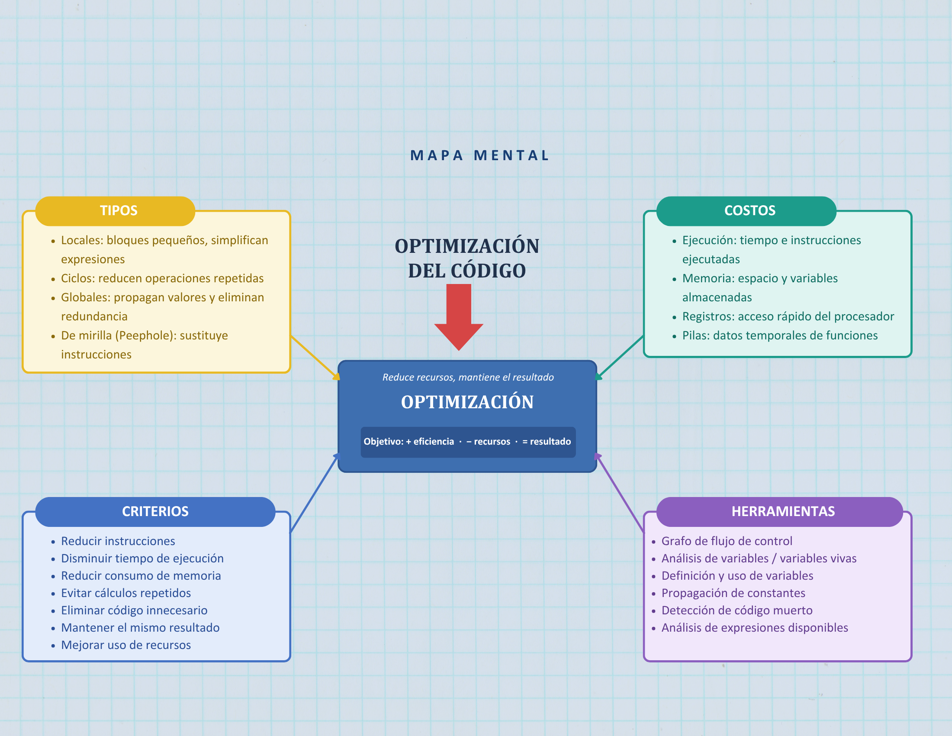
Mapa Mental

Conclusión

El desarrollo permitió comprender que la optimización del código no modifica lo que el programa hace, sino la manera en que lo hace: busca el mismo resultado con menos instrucciones, menos tiempo de ejecución y un uso más eficiente de la memoria. los criterios que la orientan es reducir instrucciones, evitar cálculos repetidos y eliminar código innecesario manteniendo el mismo resultado; los tipos de optimización, que van desde las locales y de ciclos hasta las globales y las de mirilla; los costos que se miden, asociados a la ejecución, la memoria, los registros y las pilas; y las herramientas de análisis, como el grafo de flujo de control, el análisis de variables vivas, la propagación de constantes y la detección de código muerto.

Fuentes de Información
- Aquino Villanueva, R. (2026). LYAII Código fuente. GitHub.
https://github.com/rafaelrav8770/LYAll.git
- Tirnauca, C., & Gómez Pérez, D. (s.f.). Generación de código intermedio [Diapositivas, asignatura Procesadores de Lenguaje]. Universidad de Cantabria, OpenCourseWare.
https://ocw.unican.es/pluginfile.php/2320/course/section/2263/Codigo-intermedio.pdf
- Instituto Tecnológico Superior de Calkiní en el Estado de Campeche. (s. f.). Syllabus SCD-1016: Lenguajes y Autómatas II. ITESCAM.
https://www.itescam.edu.mx/portal/asignatura.php?carrera=ISIC-2010-224&clave_asig=SCD-1016&id_d=151
- Gazzillo, P. (2022). Special topics: Compiler optimization. University of Central Florida.
https://www.cs.ucf.edu/~gazzillo/teaching/cop5621spring22/lectures/21.html

